RADIONICE ODRŽANE ZA UČENIKE U SKLOPU PROJEKTA PIN:PISMENOST INICIJATIVA NAPRETKA

U sklopu provedbe aktivnosti projekta PIN:Pismenost inicijativa napretka, u našoj školi te u suradnji sa partnerima OŠ “Mijat Stojanović” Babina Greda, OŠ “Ivan Goran Kovačić” Štitar i LAR “Vjeverica” i vanjskim suradnicima, održane su zanimljive i poučne radionice za učenike.

Na početku školske godine za provedbu aktivnosti u projektu PIN:Pismenost inicijativa napretka, stigla je planirana vrijedna oprema, knjige i alati koja je omogućila kvalitetnu provedbu izvannastavnih aktivnosti te realizaciju planiranog cilja-unaprjeđenja prirodoslovne, financijske, čitalačke i multikulturalne pismenosti nastavnika i učenika.
Uz informatičku opremu, opremu školske knjižnice, opremljena je i školska radionica u kojoj su učenici iz EKO PLUS kluba sudjelovali u radionici “Oporaba otpadnih materijala-izrada kompostera”. Učenici su nastavili provedbu projekta kroz listopad i studeni te naučili kako kompostirati.

Započeli su i istraživački rad kojemu je cilj istraživanja usporediti tla iz kompostera i sa oranica te utvrditi koja su povoljnija za uzgoj cvijeća i začinskog bilja. U prvoj fazi istraživanja uzeti su uzorci tla, a 27. 11. odrađene su i aktivnosti drugog dijela istraživačkog rada učenika u sklopu kluba EKO PLUS gdje su učenici mjerili i analizirali fizikalna i kemijska svojstva tla ranije uzetih uzoraka.

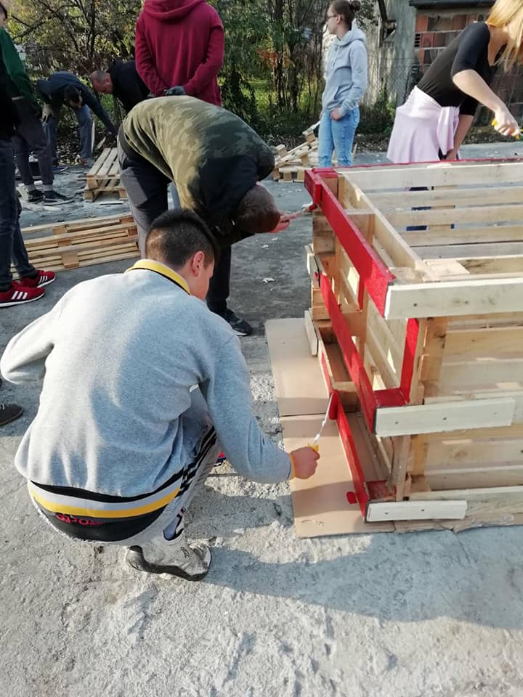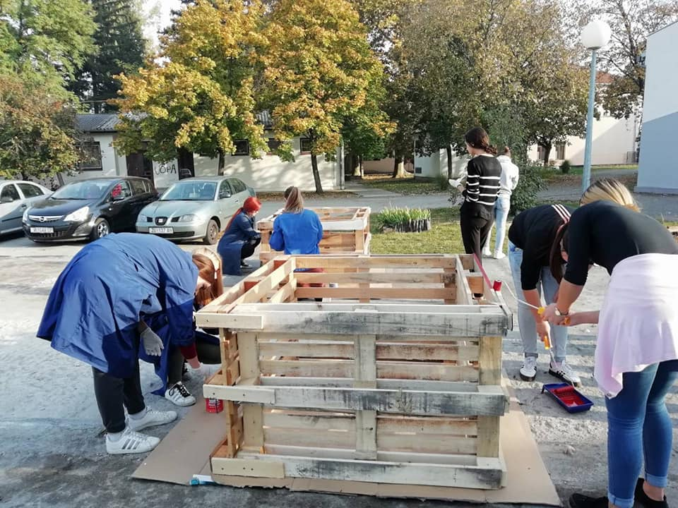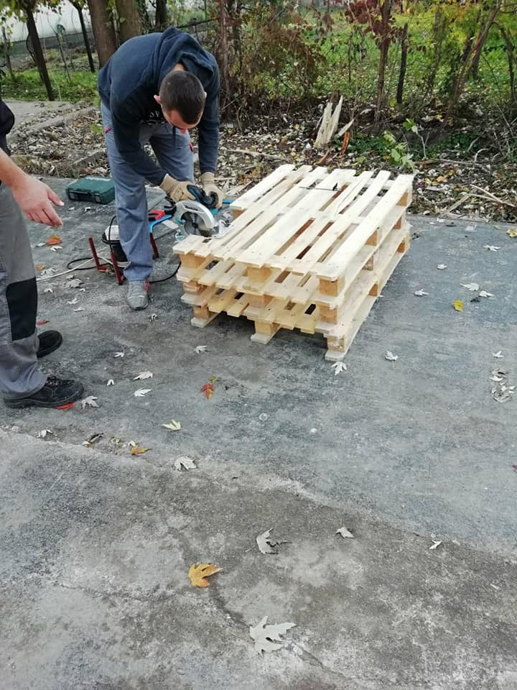

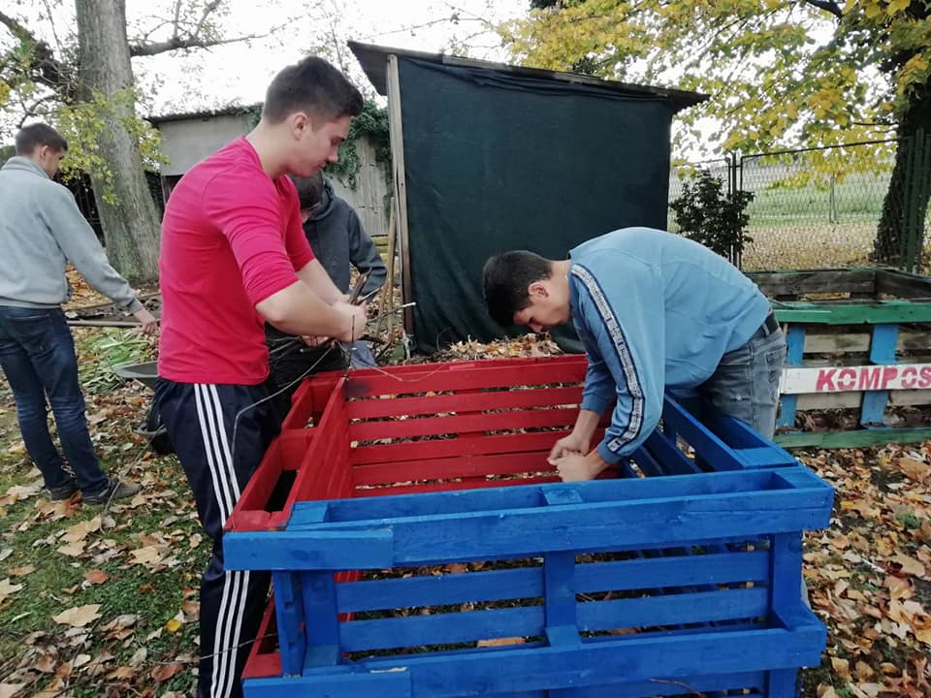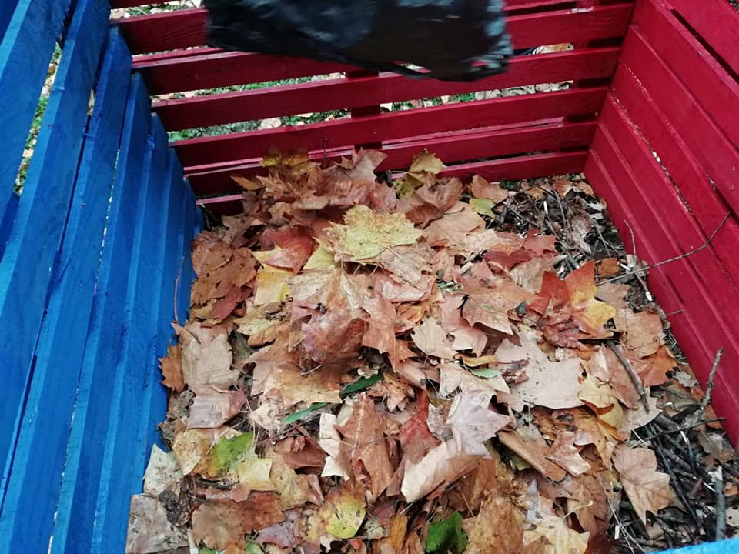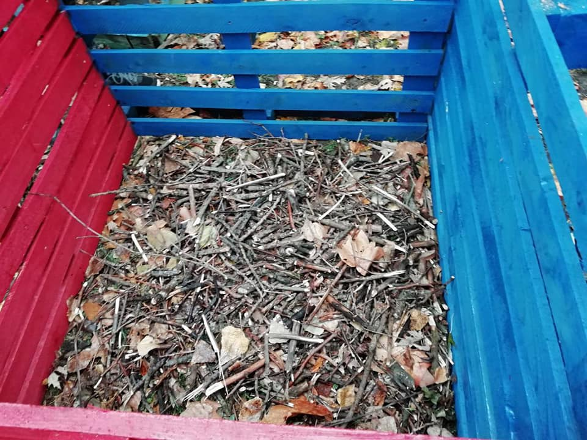

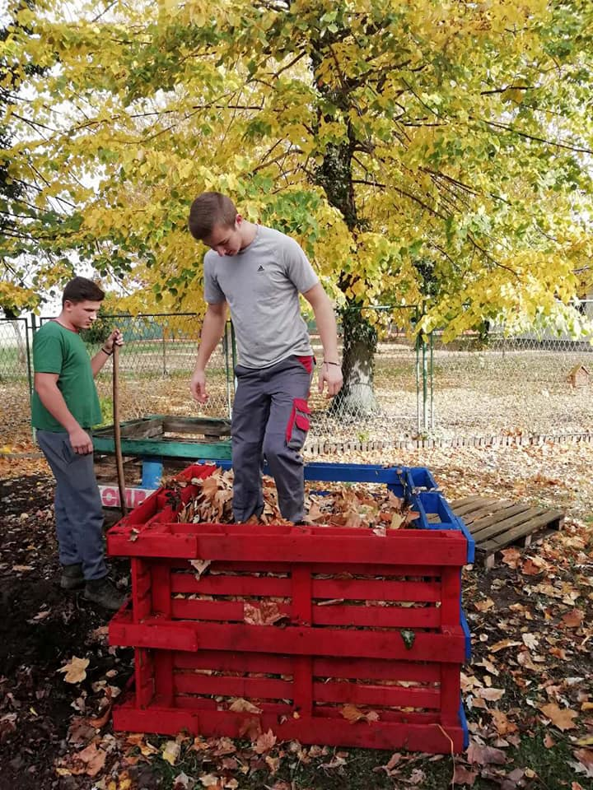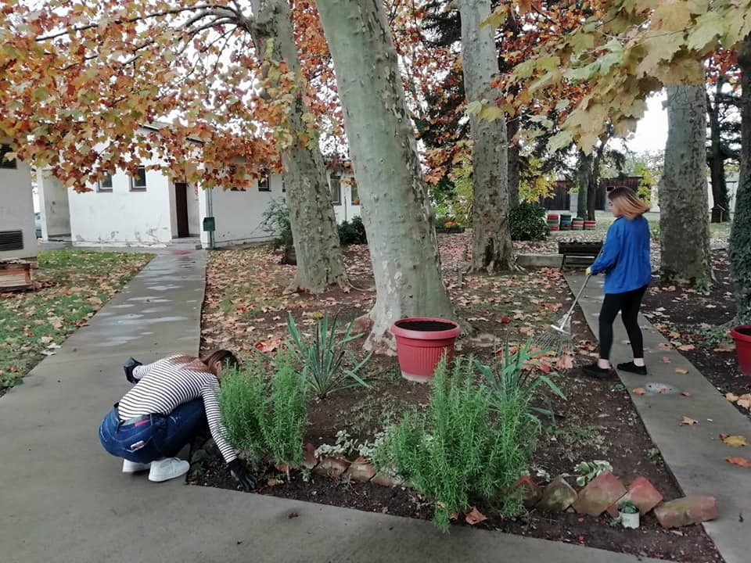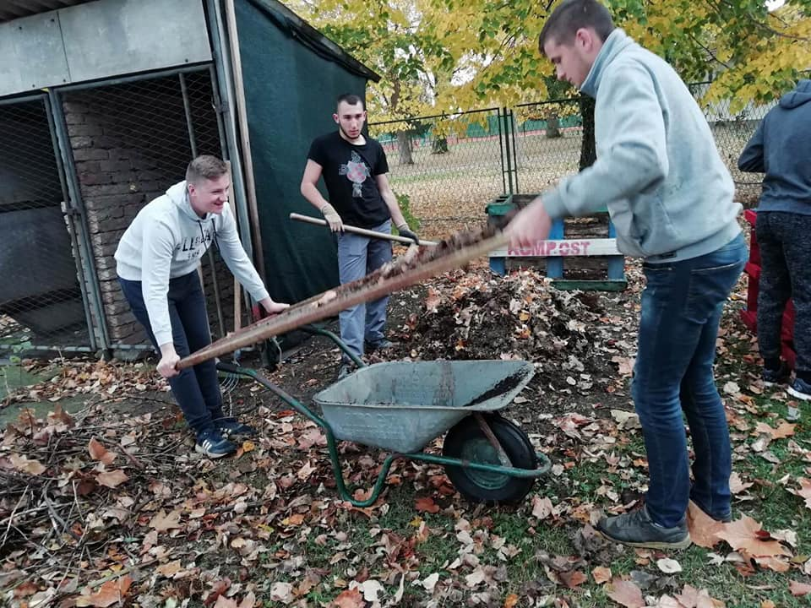

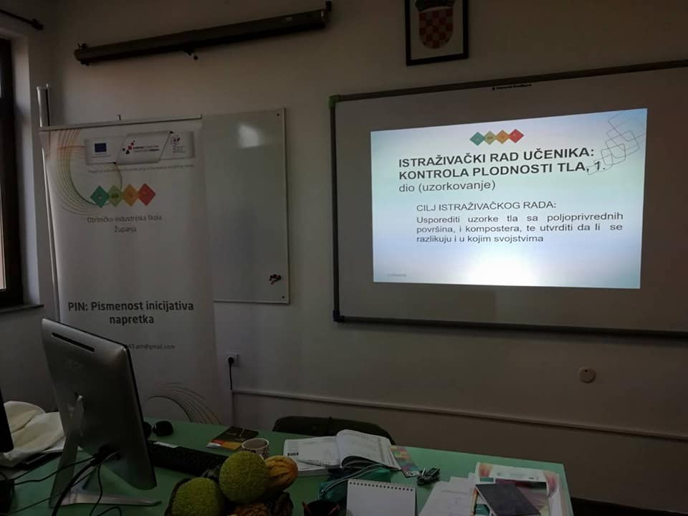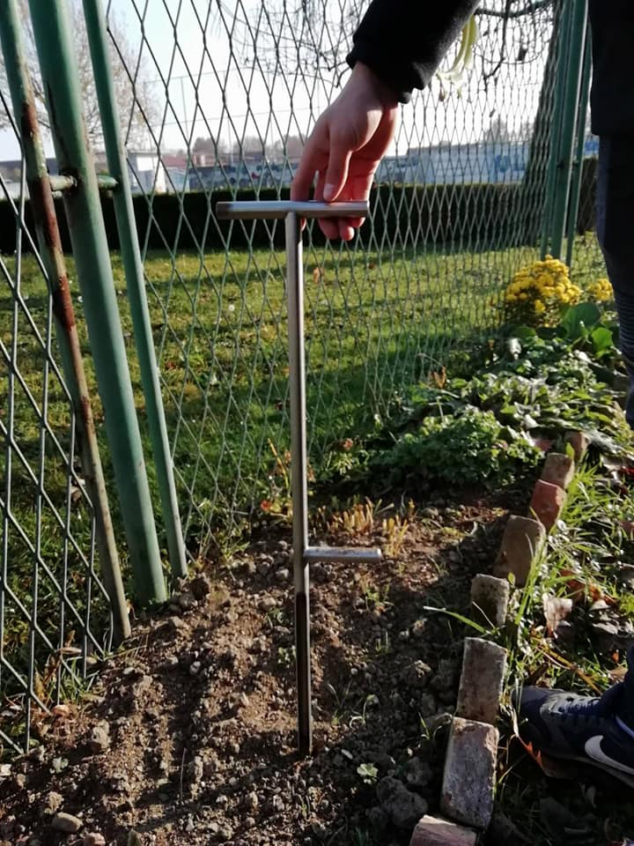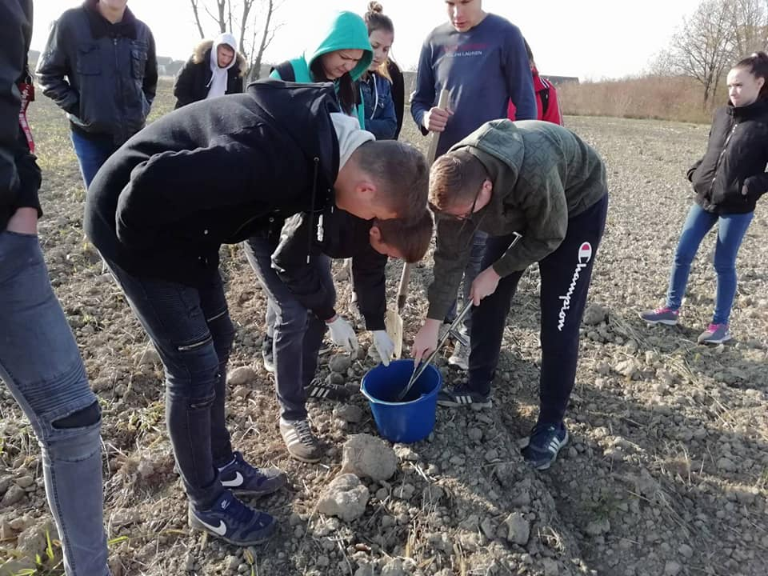

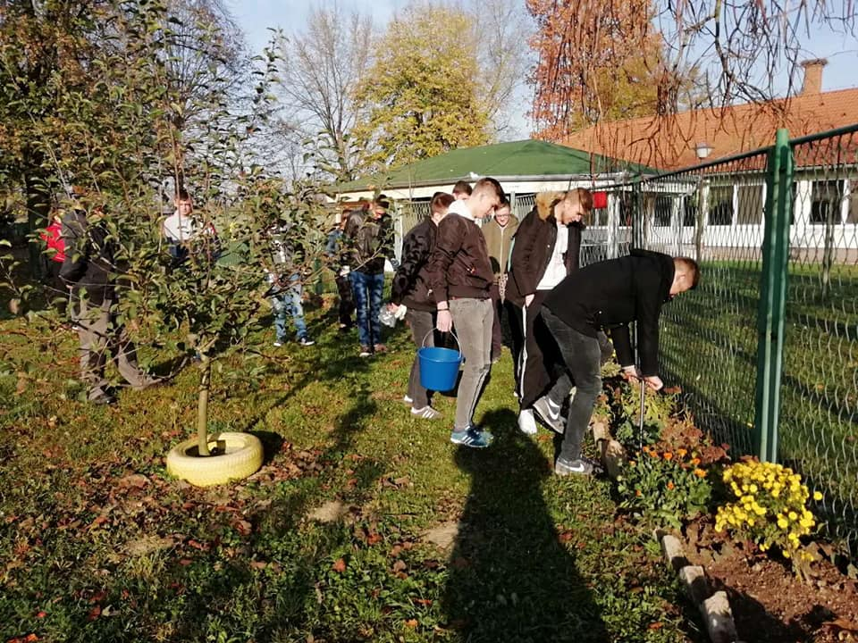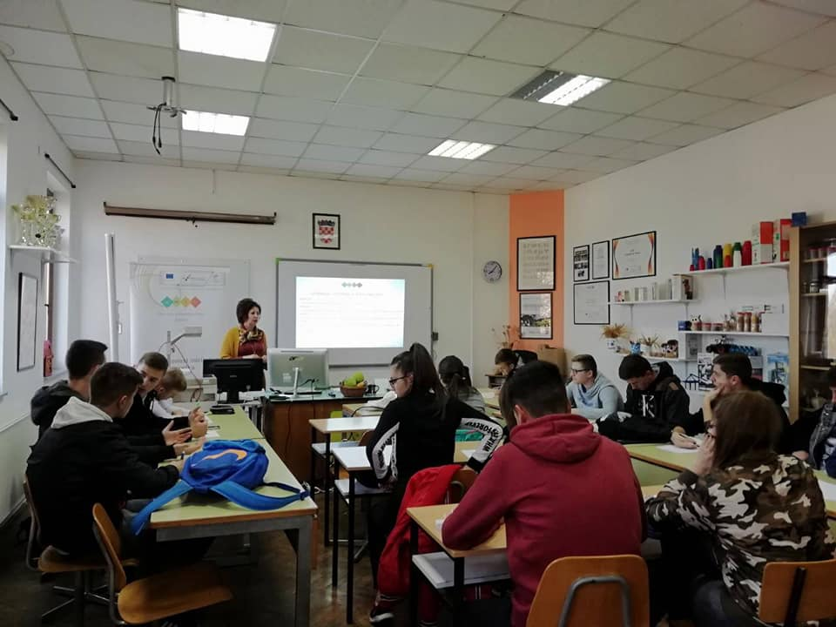
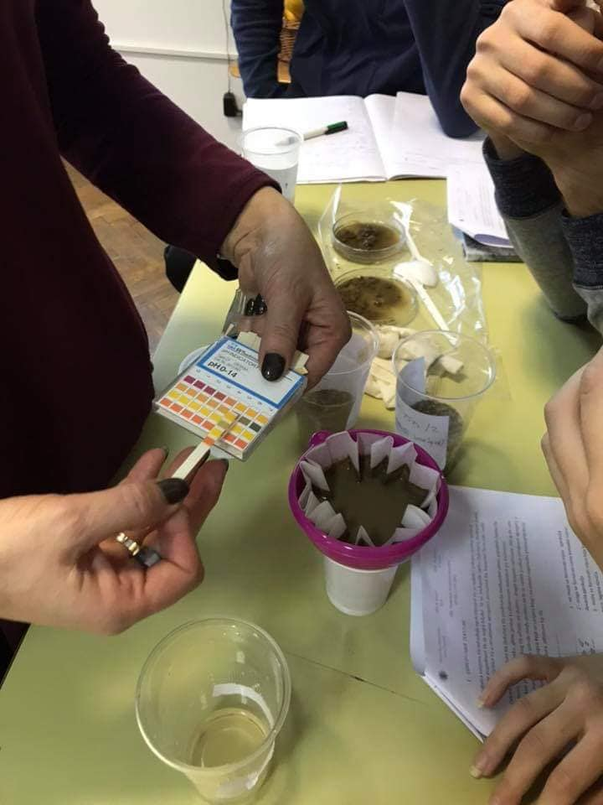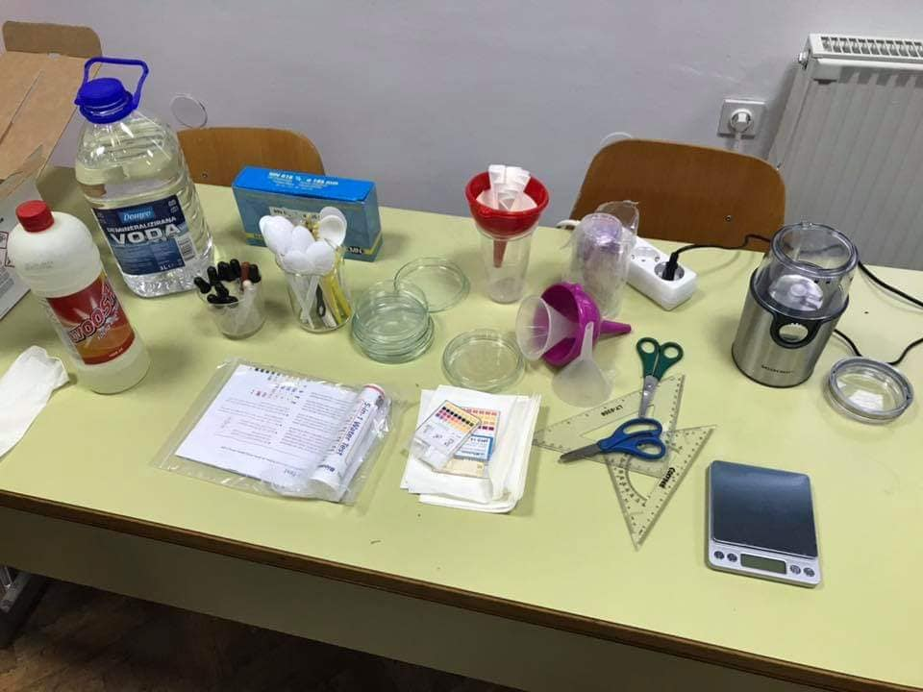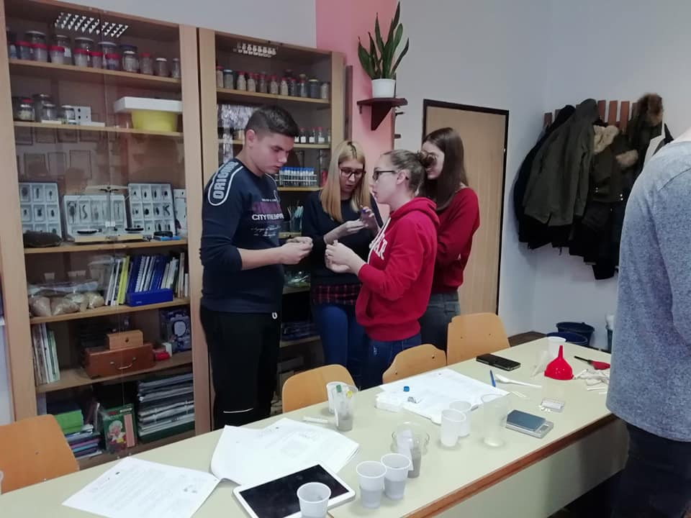

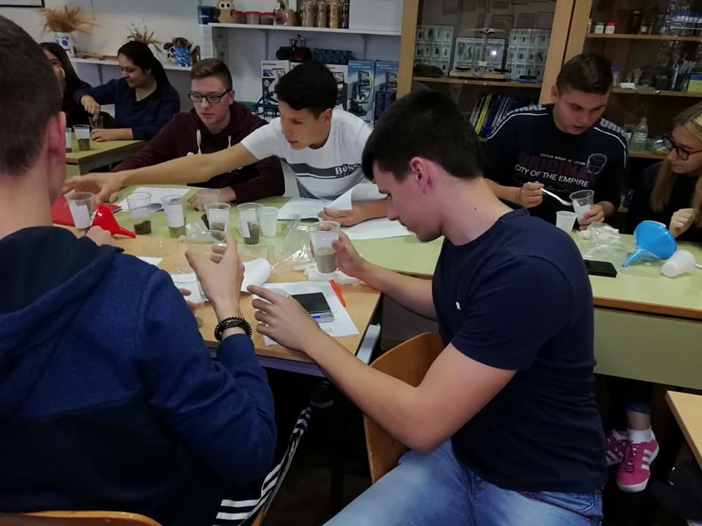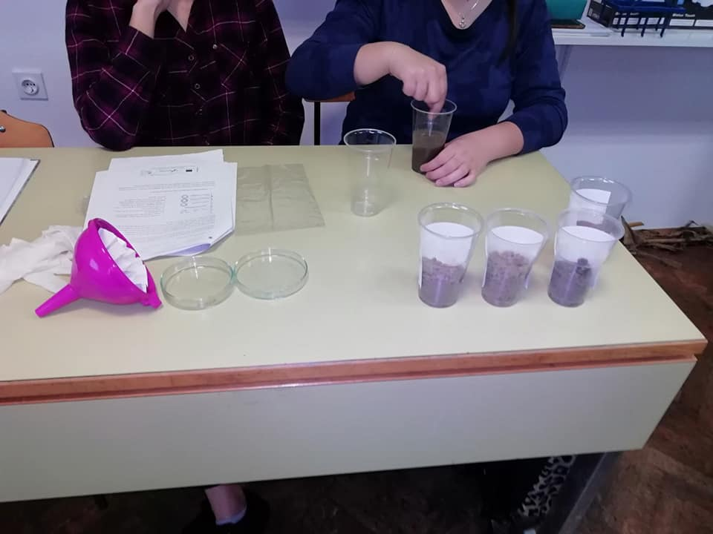

6.12. u Babinoj Gredi održana je radionica za unaprjeđenje prirodoslovne pismenosti "Živa zemlja". Domaćini, učenici OŠ "Mijat Stojanović" prezentirali su postupak ekstrakcije i brojanja nematoda iz uzoraka tla.

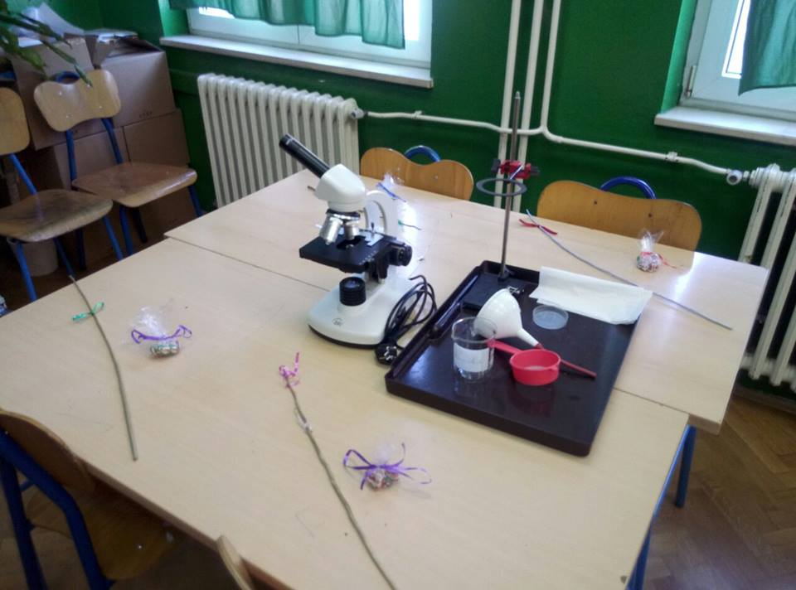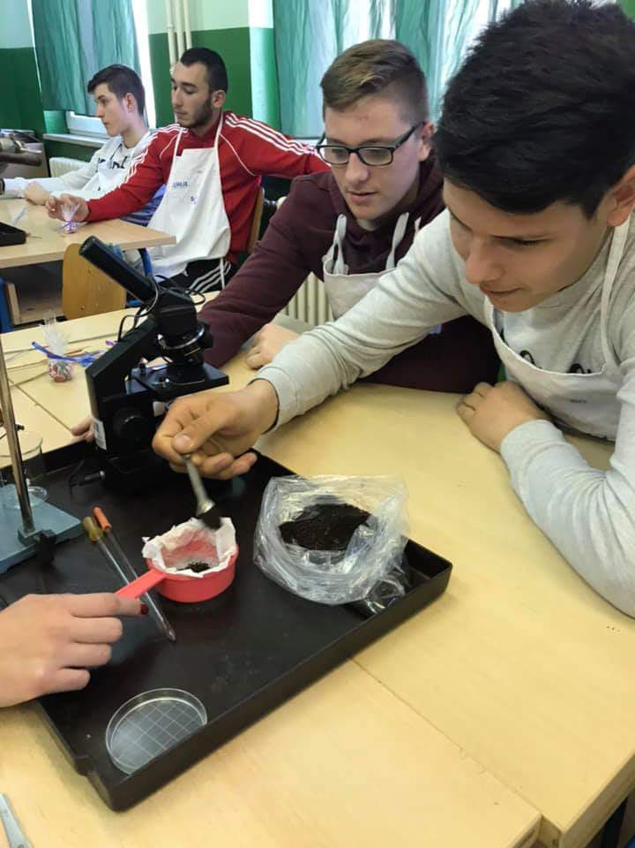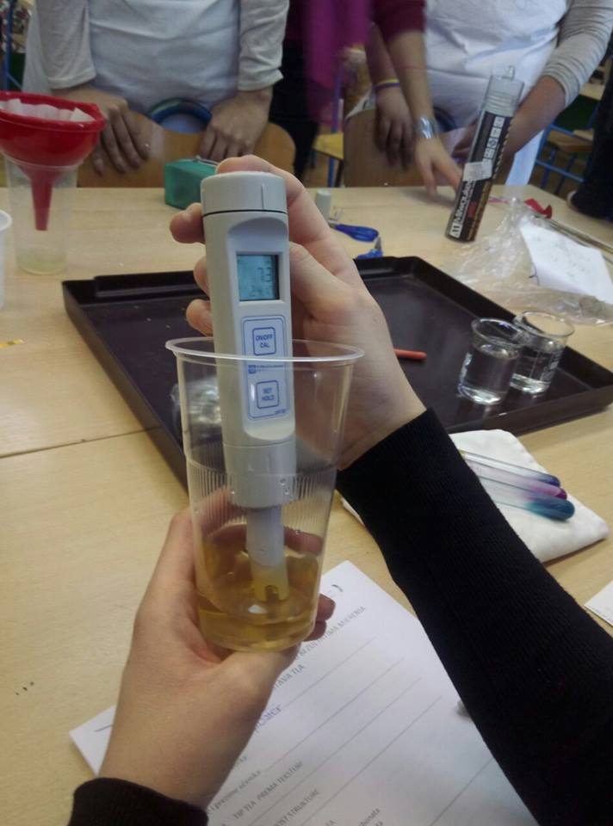
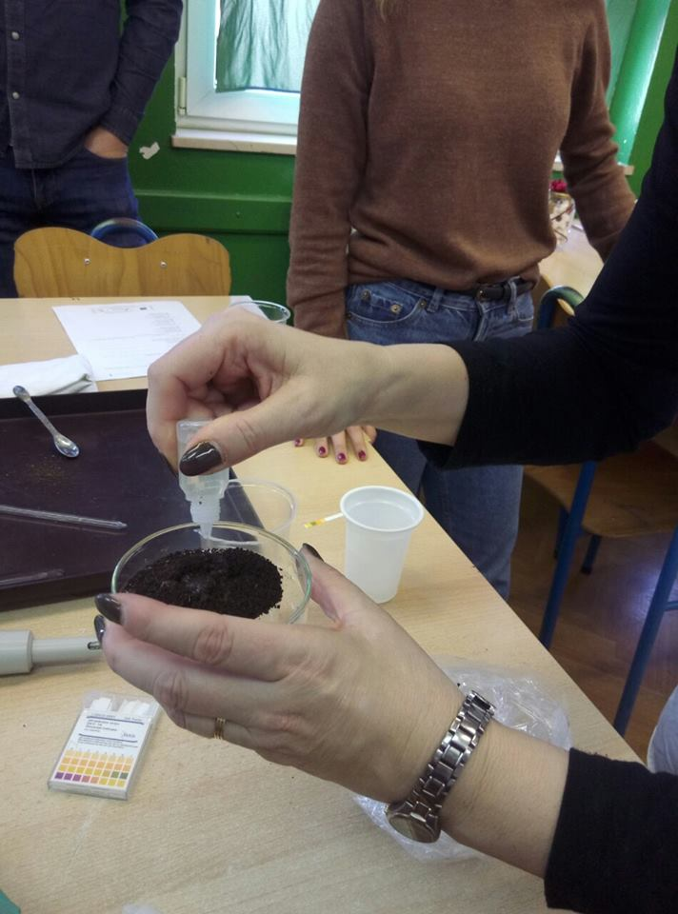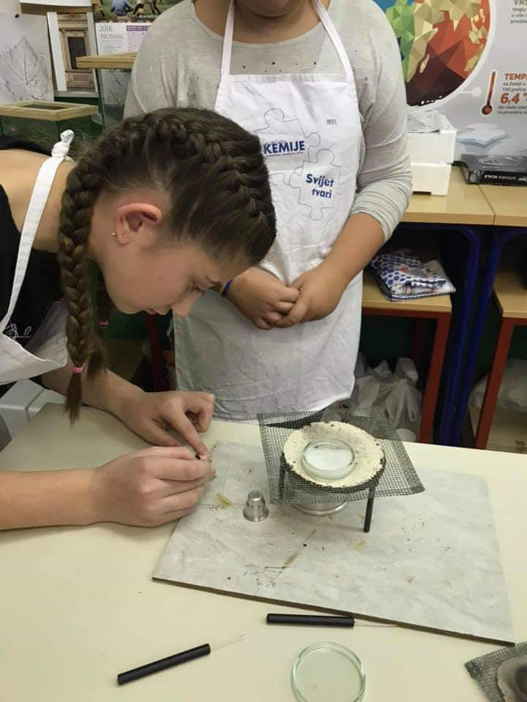
U petak, 14.prosinca, naši učenici su kao dio aktivnosti za unaprjeđenje prirodoslovne pismenosti bili na terenskoj nastavi u Osijeku. Budući da je to bio Dan otvorenih vrata FAZOS-a, učenici su sudjelovali u brojnim aktivnostima i na radionicama naučili kako proizvesti sok od pšenične trave, kako ekstrahirati biljne pigmente pomoću tekućeg dušika te su upoznali bogatu entomološku zbirku i obišli zanimljive izložbe.

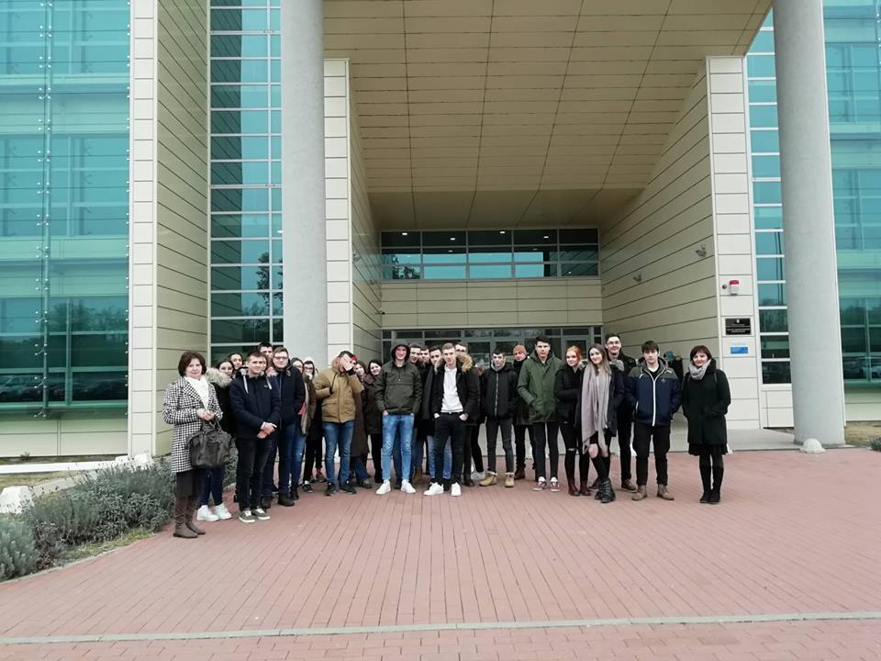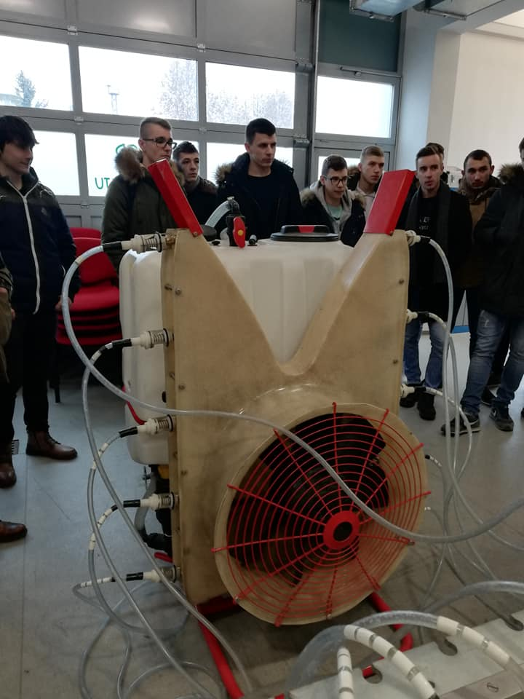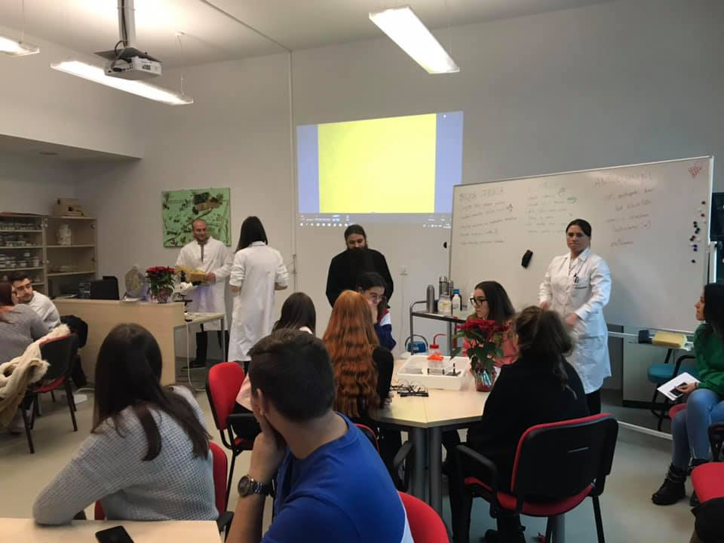

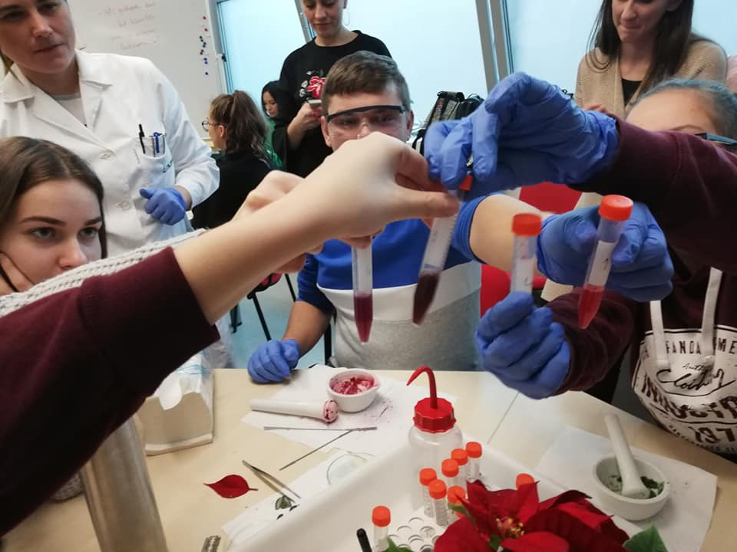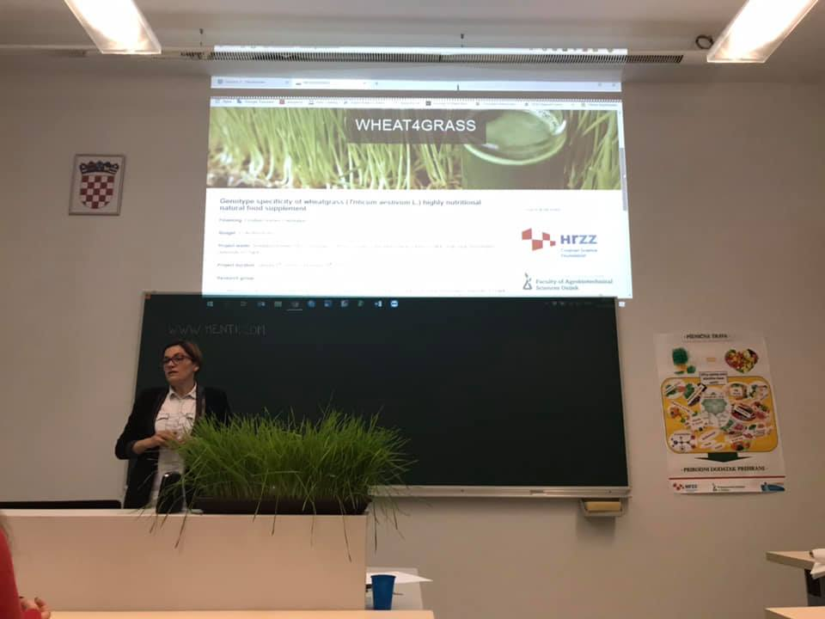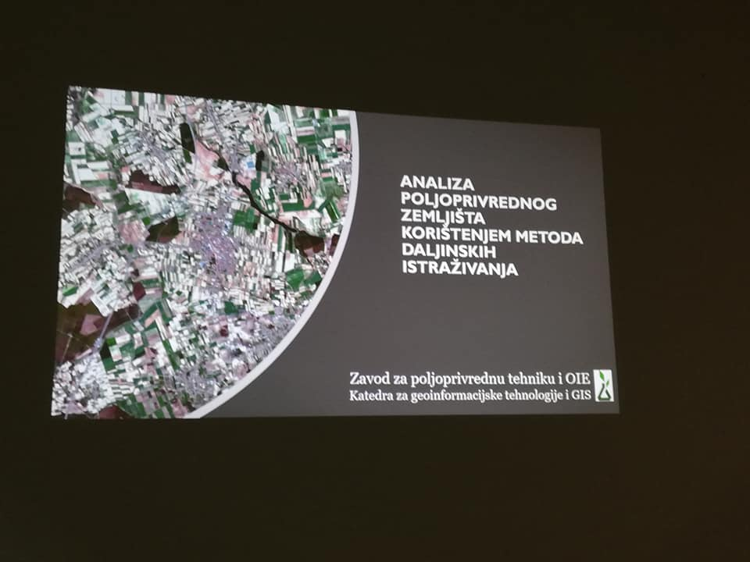
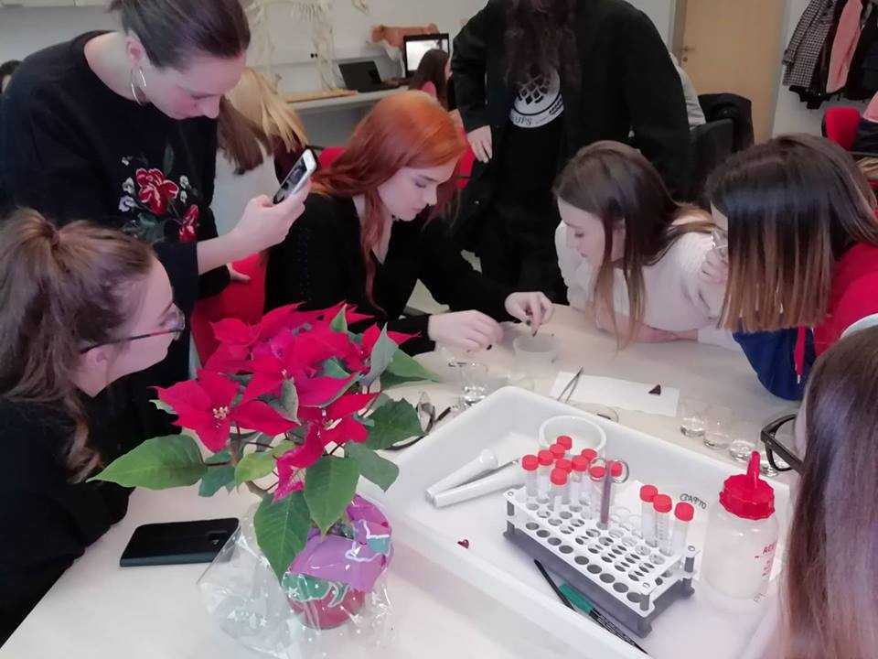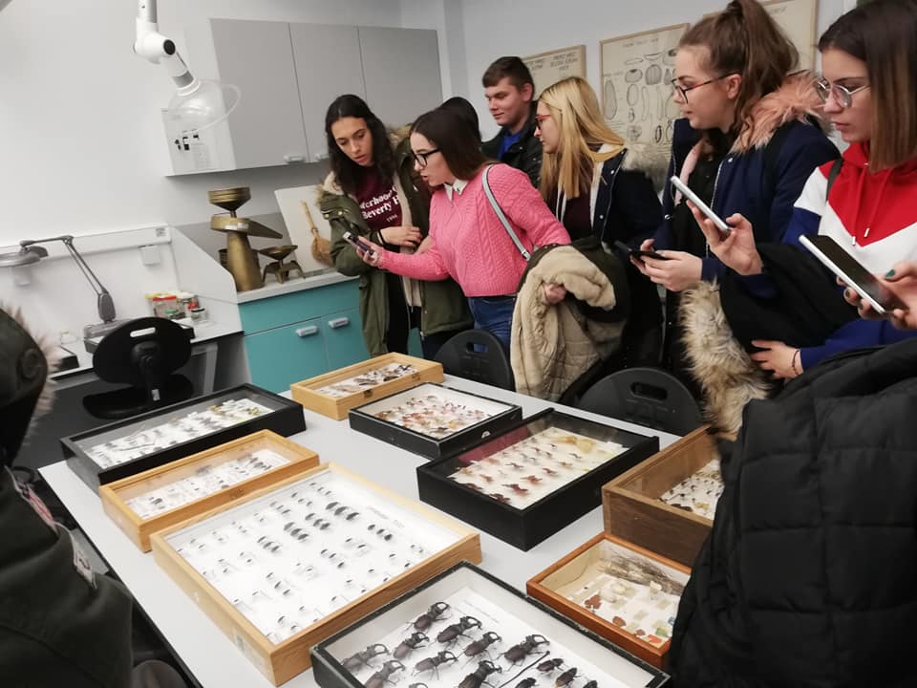

Tijekom listopada i studenog održane su radionice za učenike iz multikulturalne pismenosti, gdje su učenici imali priliku upoznati se s pojmovima poput tolerancije, stereotipa, predrasuda. Učenici su pogledali zanimljiv dokumentarni film na temu tolerancije i kroz vježbe po metodi “vlastite kože” iskušali kako biti u tuđim cipelama.

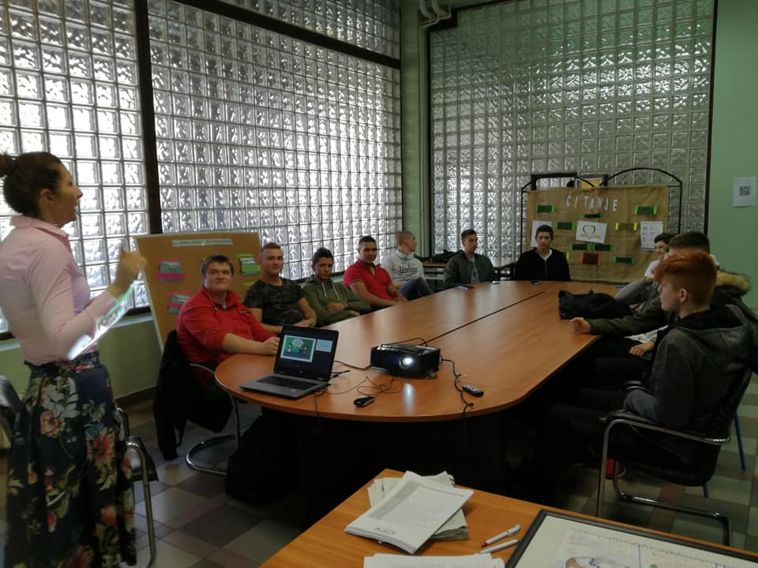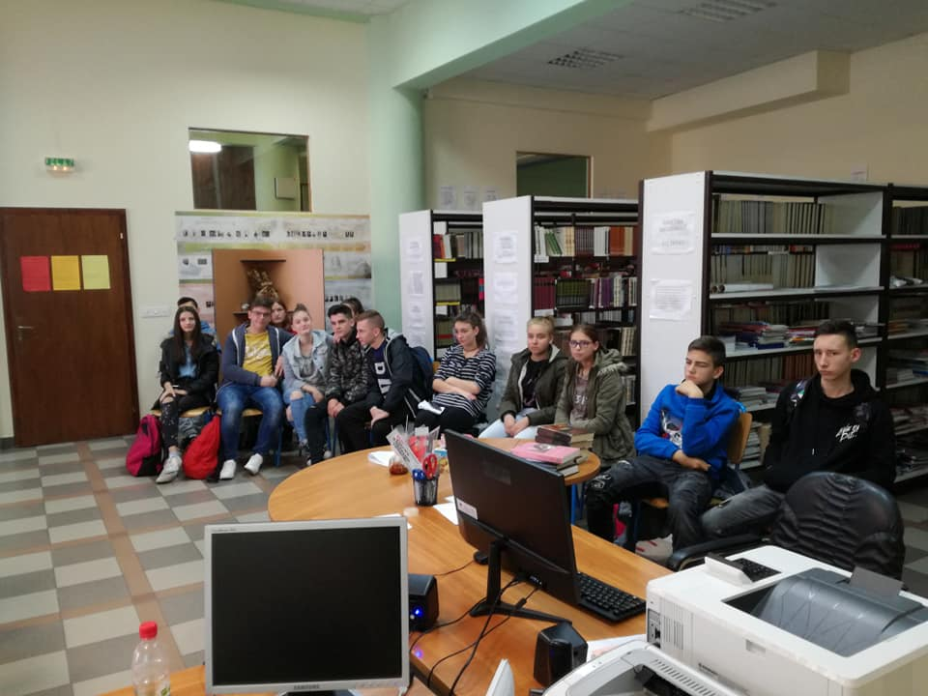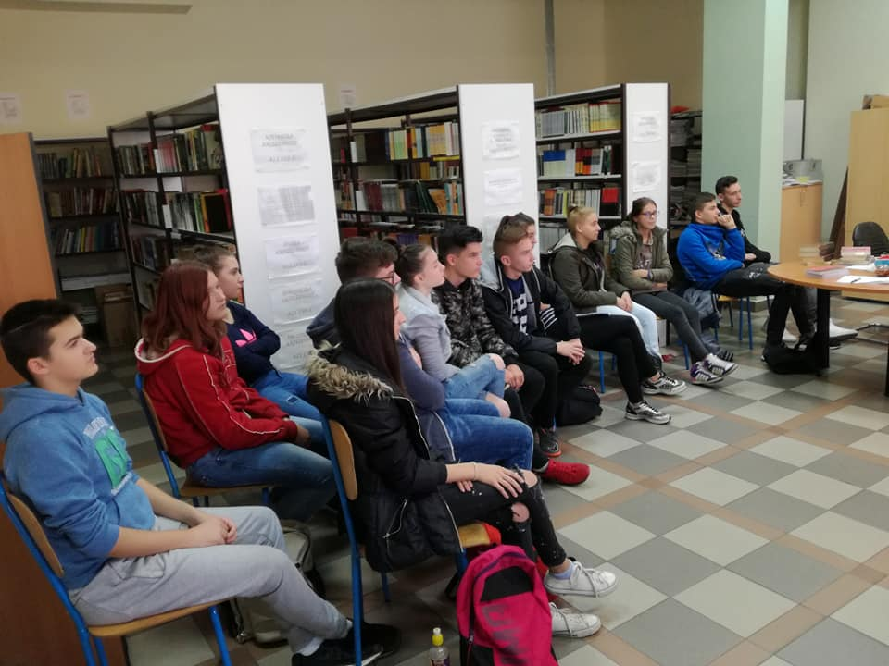

Tijekom listopada, studenog i prosinca održane su i radionice za unaprjeđenje financijske pismenosti u sklopu kojih su učenici imali priliku upoznati se s poduzetništvom, osobnim budžetom i naučiti na koje sve načine mogu planirati osobnu karijeru. Učenici su 7.prosinca u okviru unaprjeđenja financijske pismenosti u pratnji nastavnika posjetili HNB u Zagrebu.

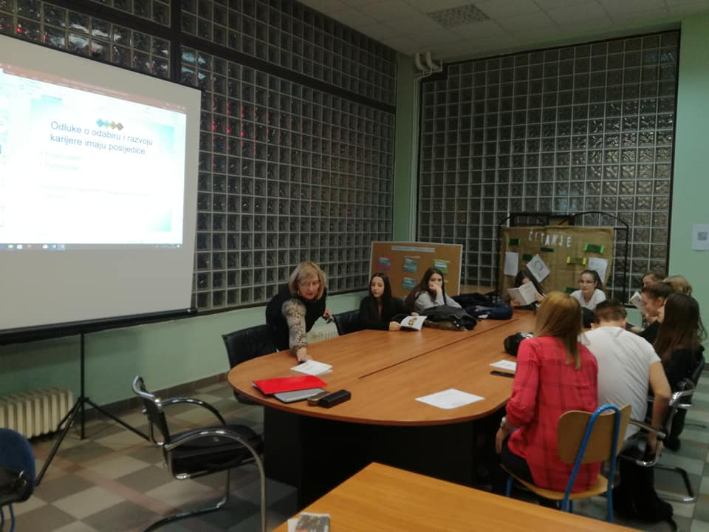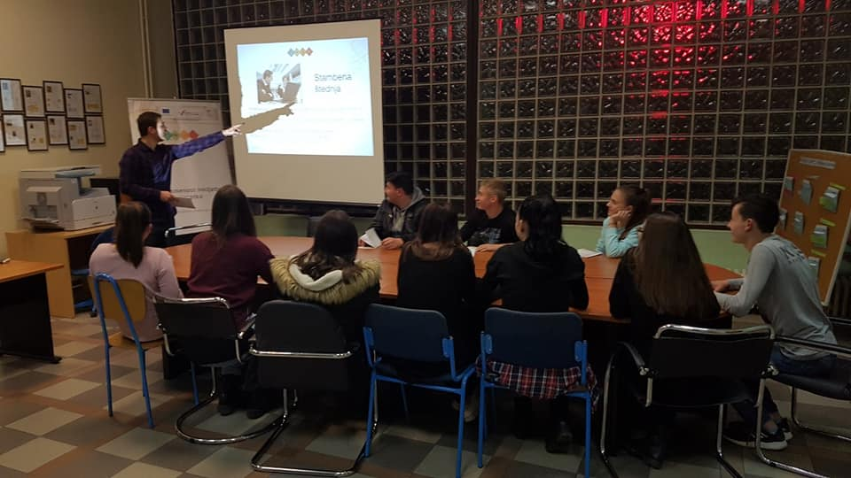

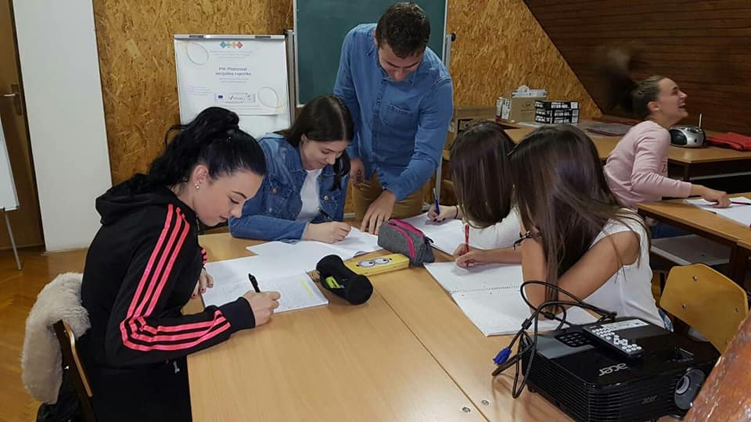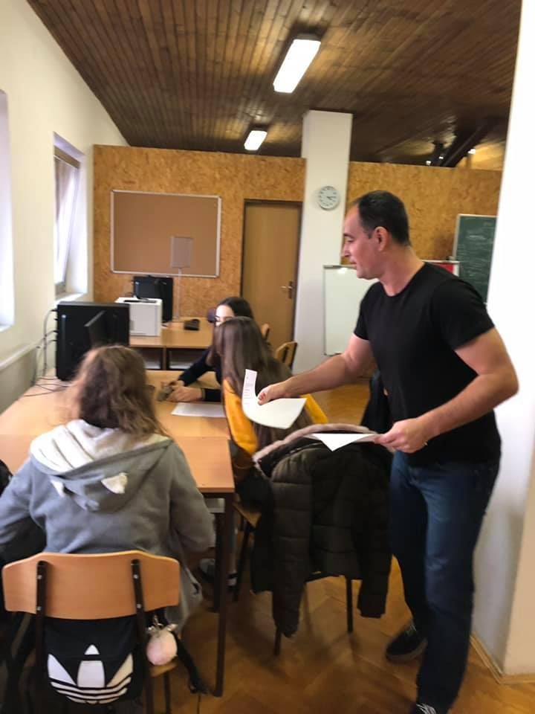

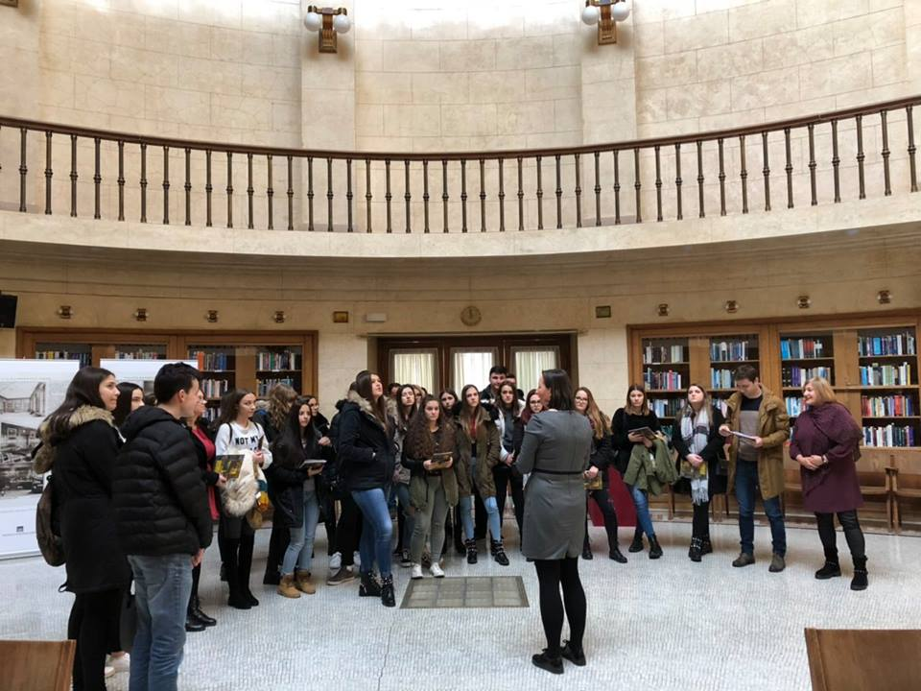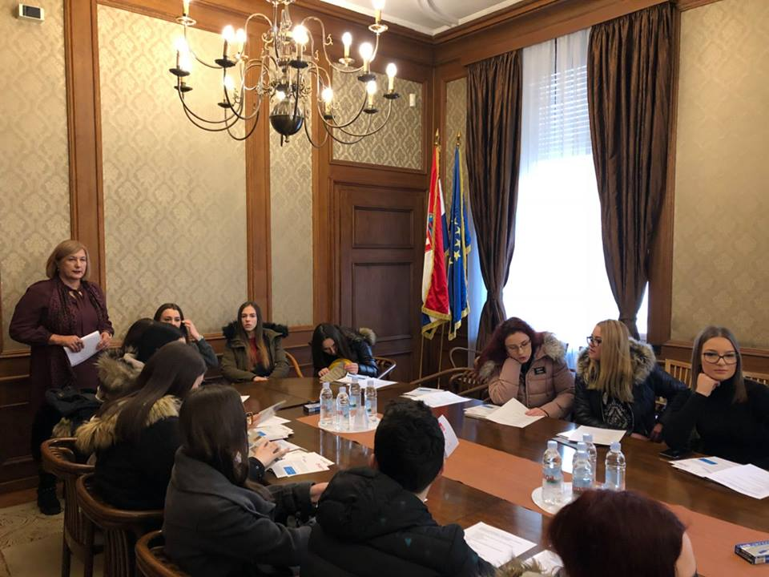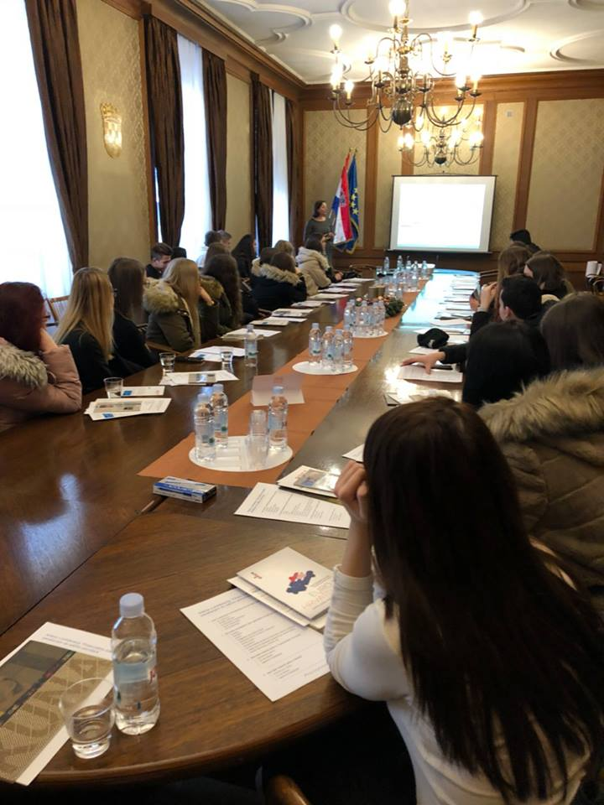

U našoj školi, u sklopu provedbe aktivnosti projekta PIN, osnovan je i čitateljski klub Obrtničko-industrijske škole Županja u kojemu sudjeluju učenici i nastavnici te izmjenjuju mišljenja i doživlaje pročitanih knjiga kroz zanimljive radionice i druženje.

